Accueil Voir... début des travaux intérieur descriptif global lieu/plan Toutes les photos
Voir l'estimation inférieure à la demie valeur par le notaire véreux DESCHAMPS Yves.  Comparatif en 2005 en agence ?  Vue depuis le terrain (face ouest)  Au 40 rue Romain Rolland 38400 St Martin d'Hères (Vieux village au pied de la colline du Murier)  La ruine voisine (grevée de mon droit de préemption cessible) dévaluerait le bien !  Lettre ouverte envoyée en RA à Madame Nathalie BARRATE, épouse VIGNY | 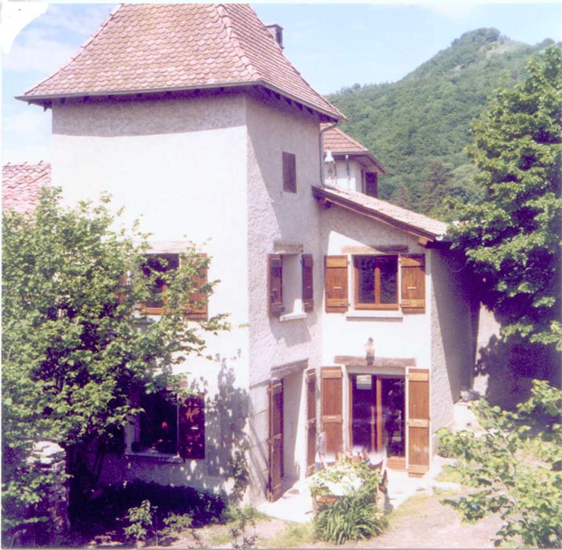
L'expert véreux Jean René AMOUROUX, du réseau des ripoux, fixe le prix (1850 €) au mètre carré de cette maison entièrement reconstruite à neuf entre 1981 et 1998. Un prix absurde, inférieur à l'appartement de 1958 sans double vitrages dont les 3 fenêtres font face à un immeuble de dix étages (prix 2100 €/m² ! ! !) avec des escaliers des communs en béton nu (appartement au 4 chemin Montrigaud à Grenoble à proximité du pont de Catane.
Le peuple jugera si cet expert est escroc, véreux ou honnête.
J'ai été spolié de cette maison en 1998 alors qu'elle m'appartient à 75 %. L'expert escroc cherche à faire valider cette spoliation en ignorant mes documents et les remarques de mon notaire (L'expert immobilier a volontairement minimisé les surfaces existantes).
Ma page Internet http://www.trafic-justice.com/sitene16/maisonn.htm permet à n'importe quel crétin de vérifier l'absurdité des valeurs respectives indiquées par l'expert (Président de la Chambre des experts !)
Le jugement de rejet de la magistrate VIGNY Nathalie prouve que cette juge :
1- Est corrompue et complice de ma spoliation organisée par les ripoux. Elle fait partie du réseau de trafics d'influence exposé dans mes conclusions remises au juge FOURNIER Dominique aux audiences du 19 sept 2006 et 26 juin 2006.
2 - Est coupable de trafic d'influence, d'abus de pouvoir de personne dépositaire de l'autorité, d'entraves à la justice et à la manifestation de la vérité.
En effet, elle avait en main les preuves incontestables de la partialité de cet expert :
a - Une lettre de mon notaire indiquant en quinze mois, une absence totale de communication de l'expert.
b - Les deux pages comparatives avec photos couleurs des évaluations ridicules de l'expert.
c - La preuve vérifiée par trois personnes de surfaces habitables exactes, par rapport à celles falsifiées indiquées par l'expert.
d - L'assignation en récusation en référé au 11 octobre 2006, à 11 h. en salle 11 devant la 3 ième Chambre civile de T G I de Grenoble.
Les nombreuses dérives de la magistrature démontrées une nouvelle fois dans mes dernières conclusions déposées le 19/09/06 justifient qu'il est urgent de sanctionner sévèrement les magistrats véreux qui pourrissent nos institutions et utilisent les réseaux francs-maçons pour dépouiller le peuple par la mort civile comme moi ou la mort physique comme les personnes assassinées dans l'affaire du Temple SOLAIRE (OTS) avec un maquillage en suicide collectif validé par le juge Luc FONTAINE.
J'ai subi 8 ans de magouilles pour obtenir seulement que les avocats corrompus soient déboutés. La coupe est pleine. Ras le bol. Le KARCHER de notre ministre SARKOZY Nicolas doit commencer par ces véreux de la justice et de la police pour que nos banlieues reprennent confiance dans nos institutions au lieu de laisser la gangrène et la corruption s'installer définitivement.

